illust449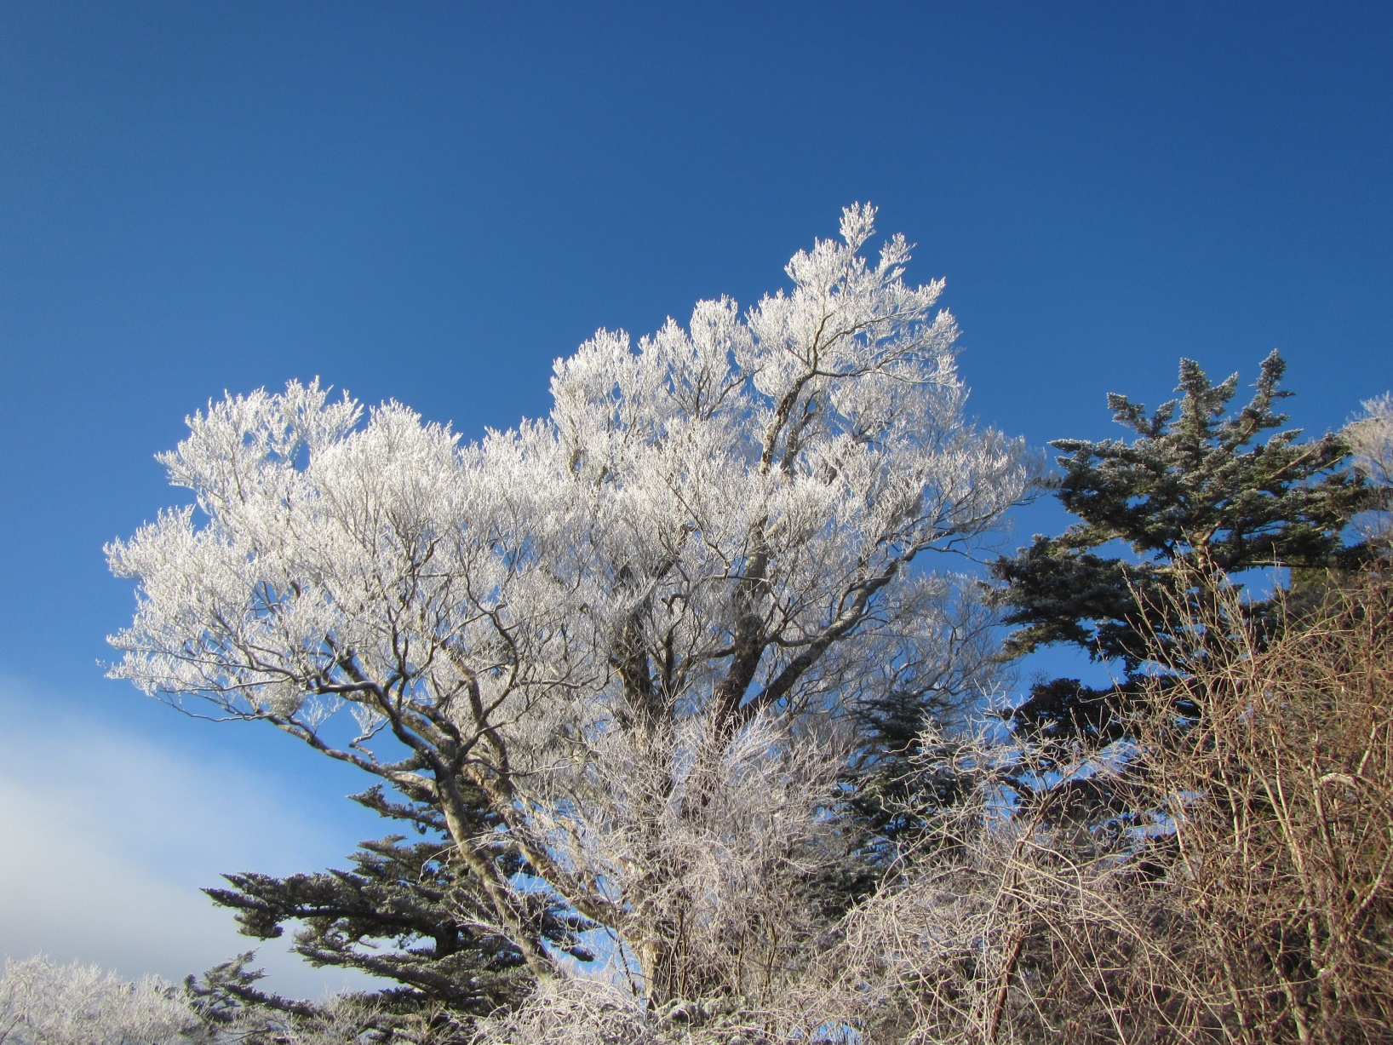

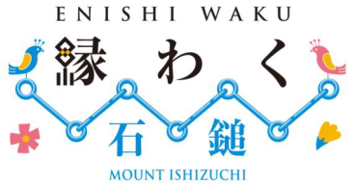

雪の森をスノーシューで歩いてみよう！

プロカメラマンに上手な写真の撮り方をきいてみよう♪

* **日　時： 平成31年2月16日（土）～17日（日）1泊2日**

２月16日／１２：３０ 石鎚登山ロープウェイ山頂駅からプログラムスタート

２月17日／１１：００　成就にて閉会式後下山

* **送迎バス　松山市駅からJR西条駅経由ロープウェイまで送迎バスを運行します**
* **ところ：** 石鎚山７合目成就社境内、周辺の園地や登山道、スキー場など
* **対　象:** 冬の石鎚山に関心のある方**（親子参加も大歓迎です！）／定員 ３０名**
* **講 師: 北添 伸夫さん／昆虫・天体のプロカメラマン**
* **内　容:**石鎚山の７合目、成就に１泊２日して雪と氷点下の世界を楽しみます(^^)/
* **参加費：大人／１２，０００円（１泊２食、送迎バス、ロープウェイ乗車料金、保険料込み）**

**親子ペア／１９，５００円（小学生お１人増／７，５００円）**

**＊中学生以上は大人料金、マイカーご参加も同額になります**

* **募集申込期間：1月17日（木）～２月9日（土）**（定員になり次第締め切らせていただきます）

**【問い合せ】**NPO法人石鎚森の学校事務局　**【申し込み】**裏面の申込書をご参照ください

TEL/FAX 089-923-2834（松山事務所）、0897-52-5275（西条事務局）

090-8283-8378（事務局長 曽我部）

**【主　　催】**　NPO法人石鎚森の学校

**【ツアー実施】**（株）国際旅行

**【協　　力】**　石鎚神社・石鎚登山ロープウェイ㈱・面河渓を愛する会

山のボランティアネットワーク・石鎚みやま会

**【後　　援】**　愛媛県石鎚山系エコツーリズム推進協議会

**＊このプログラムは伊予銀行環境基金『エバーグリーン』を活用して実施します**

**安心・安全**

大きいかまくらやミニかまくらをつくってみない？シャボン玉も凍るよ！